Конспект занятия в старшей группе
«Сравнение свойств металла, дерева и пластмассы»
Воспитатель Рылова С.В.
Программное содержание:
- Продолжать обогащать знания детей об окружающих предметах, их свойствах, качествах и названиях.
- Познакомить детей с материалами: деревом, металлом и пластмассой, помочь выявить их свойства на основе сравнения.
- Развивать у детей: способность мыслить самостоятельно, проявляя творческий подход; умение анализировать, обобщать и сравнивать
- Воспитывать интерес, инициативу, любознательность, самостоятельность,
Оборудование:
- емкости с водой
- магнит
- металлические ложки
- деревянные ложки
- пластмассовые ложки
- компьютер;
- TV;
- Презентация «Кухонное путешествие
- салфетки;
- кулинарная книга
- лист испытаний
Ход занятия:
1. Вводная часть. Мотивация.
Стоя.
Ребята, любите слушать истории? Хотите я расскажу?
Сижу я вечером на кухне, выбираю рецепт из кулинарной книги, вдруг слышу, стук, треск. Открываю шкаф (выдвигаю ящик) и вижу: спорят ложки деревянные, пластмассовые, металлические - кого хозяйка больше любит. Как же разрешить спор? Как рассудить ложки? Есть варианты, предложения?
Из книги рецептов выпадает листок – «испытания». Какие испытания можно придумать для ложек?
Поможем ложкам разрешить спор. Согласны? Садитесь у телевизора.
2. Основная часть. Презентация «Кухонное путешествие»
Дети сидят возле телевизора.
Презентация. Слайд – кухня, таз с водой на столе:
Отправились ложки в непростое путешествие, а в кухонное!
Шли, шли ложки, дошли до таза с водой. Надо переправиться на другой берег и не утонуть. Как вы думаете, какая ложка пройдет это испытание? Ваши предположения?
Давайте проверим, пройдем в мини-лабораторию.
1 испытание «Тонет-не тонет».
На столах: емкости с водой, ложки, салфетки.
Опустите деревянные, пластмассовые и металлические ложки в воду.
Дети опускаю материалы в таз с водой.
Что произошло? Как вы думаете, почему металлическая ложка сразу утонула? (размышления детей)
Что произошло с деревянной ложкой? Пластмассовой? Почему они не утонули, плавают?
Воспитатель вопросами подводит детей к мысли о том, что дерево и пластмасса - легкие, поэтому они не утонули; металл - тяжелый, он утонул.
Ребята, давайте результат запишем в лист испытаний ложек!
Лист на планшете, отмечают -+.
Путешествие по кухне продолжается! И ложки ждут следующие испытания!
Проходят к телевизору, садятся.
2 испытание. «Пористость»
Презентация. Слайд – блюдце с подсолнечным маслом.
Идут ложки дальше, а на пути у них блюдце с подсолнечным маслом! Как же это испытание пройдут ложки, ваши предположения? Что произойдет с металлической ложкой, если она окунется в масло? С деревянной? С пластиковой?
Давайте, проверим. Теперь ассистентами будут Лена и Паша. Окунают ложки, вытирают.
Что произошло? (в пластмассовую ложку масло не впиталось, в железную тоже, а в деревянную впиталось). Почему? Посмотрим, проходите к телевизору.
Слайд «Пористость материалов» рассматривание и объяснение
Давайте эти выводы занесем в лист испытаний, пройдем в лабораторию.
Дети берут планшет, записывают в лист испытаний.
Звук Перерыв на игру! Хотите поиграть? Игра с ложками на игровом поле.
Кухонное путешествие продолжается, что ждет ложки дальше?
3 испытание. « Теплопроводность»
Садятся у телевизора.
Презентация. Слайд - чайник с кипящей водой, чашки..
- Как вы думаете, что произойдёт, если ложки опустить в кипяток? (Дерево, пластмасса нагревается очень медленно и не очень сильно, а металл быстро становится раскаленным)
Проверим наши предположения? пройдем в лабораторию.
У столов:
В нашем опыте будет использоваться горячая вода. Какие правила надо соблюдать?
Проводят опыт Таня и Коля. Опустите в пустую чашку все ложки: пластиковую, деревянную и металлическую, я очень осторожно налью в чашку горячую воду. Потрогайте ручки ложек. Что произошло?
(Металлическая ложка нагрелась, а деревянная, пластиковая нет).
-Все металлы обладают еще одним свойством, которое называется теплопроводность - от слов «проводить тепло».
Запись в лист испытаний.
4 испытание. «Магнетические свойства»
Последнее испытание – посмотрим!
Презентация: Хранение на магнитной ленте.
Прошу вас подойти к столу испытания (на общем подносе лежат ложки),
На пути ложек встретилась магнитная дорога, давайте проверим какие ложки пройдут магнитные испытания.
–Какое свойство магнита вы сегодня узнали? (магнит притягивает металл)
Запишем в лист.
Рефлексия.
Ребята, Кухонное путешествие закончилось, лист испытаний заполнен, разрешим спор ложек, кто из них лучший, кого хозяйка больше любит.
А вы как думаете, кто важнее всех и почему? (размышления детей)
Скажите, можно ли обойтись без этих ложек? Почему нельзя?

Лист испытаний
 | дерево 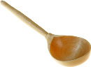 | металл 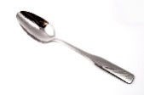 | пластик 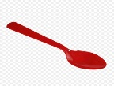
тонет | - | + | -
пористость | + | - | -
теплопроводность | - | + | -
Магнетизм | - | + | -

 | 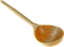 | 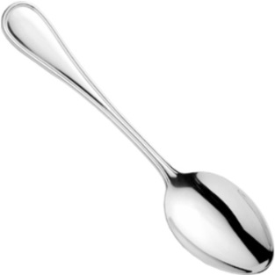 | 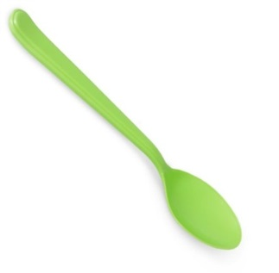
1
2
3

